管理系学生党支部
2015级新生入党启蒙教育工作总结
入党启蒙教育是新生在大学期间上的第一堂思想政治课，它为新生走近中国共产党，树立明确的政治理想和奋斗目标奠定基础，是实现大学生入党培养“早播种，早选苗，早培养，早发展”目标的重要措施，是引导大学生树立正确的世界观、人生观和价值观的第一课。通过启蒙教育引导新生一开始就树立正确的入党动机，并胸远大理想抱负。通过各种活动的开展，提高新生们的入党积极性，不断增进对党的认识和了解，积极向党组织靠拢，踊跃递交入党申请书并充分体现自己的价值感受，从而吸引更多优秀的学生加入到党组织中来，使学生党员的队伍不断壮大。管理系学生党支部以“修身养德，规划人生”为主题，以专题报告、讲座教育等多种形式加强新生入党教育启蒙，为今后大学生党员的发展工作打下了坚实的基础。

一、加强组织保障、突显品牌特色，支部入党启蒙教育的计划与准备
为了在新生入学时更好地服务新生、满足新生的各项需要，在入党启蒙教育工作中取得实效，党支部在2014-2015-2学期末即开始进行入党启蒙教育工作的计划与准备。在组织方面，成立了两支队伍保障入党启蒙教育工作的顺利开展，迎新党员服务队、班导生服务队。在内容方面，结合党支部的品牌特色，以“修身养德，规划人生”为主题，刊印《毕业生党员给学弟学妹的一封信》合集，通过毕业生党员的先进事迹感染新生，帮助新生从身边的党员事迹认识党、了解党、走进党，着力推进对新生入党的启发、培养与教育，从而使他们产生追求先进的欲望。在新生中进行大力宣传了毕业生党员的先进事迹，发挥了榜样的引领示范作用，使学生感到可信、可敬、可亲、可学。
1)迎新党员服务队：刘洋，武学慧，赵海燕，张婷
2）班导生服务队：任文清、吴懿、苏梦瑶、倪嘉雯、严凤姣
二、强化“服务意识”，在迎新工作中为新生入学提供更贴心的服务
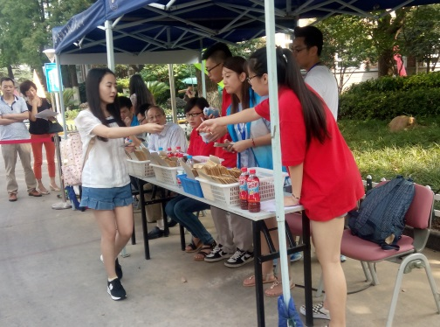
管理系学生党支部党员服务队和班导生服务队在学校门口、宿舍门口指引新生及家长办理报到、回答新生疑问、向新生及家长介绍学校概况以及告知班级相关入学教育事务的通知。

三、“修身养德，规划人生”——入党启蒙教育与生涯发展“微讲坛”专题讲座
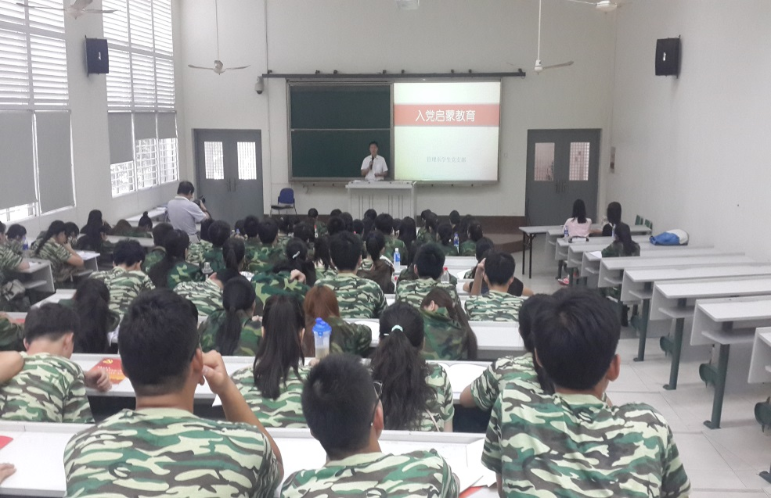
在学院的安排下，管理系学生党支部两支队伍积极组织学生观看”纪念抗战胜利大阅兵“直播，向新生宣传党史和抗战史培养学生“知党、爱党、永远跟党走”的感情。入党启蒙教育专题讲座开始前管理系学生党支部送给每位新生一份珍贵的礼物——《毕业生党员给学弟学妹的一封信》合集。在这个刊印成册的合集中，是管理系学生党支部历届毕业生党员代表在毕业前给学弟学妹们写的一封信，这是他们大学三年的学习生活成长经历，也是他们在党组织的教育、指导下逐渐成长、成熟的印记。大家都十分仔细地翻看着这本书，想从中获得一些对自己崭新的大学生活有所帮助的东西。党支部在新生中进行大力宣传了毕业生党员的先进事迹，发挥了榜样的引领示范作用，使学生感到可信、可敬、可亲、可学。毕业生党员们朴实的话语和先进的事迹带给新生很大的触动，帮助新生从身边的党员事迹认识党、了解党、走进党，从而使他们产生追求先进的欲望。
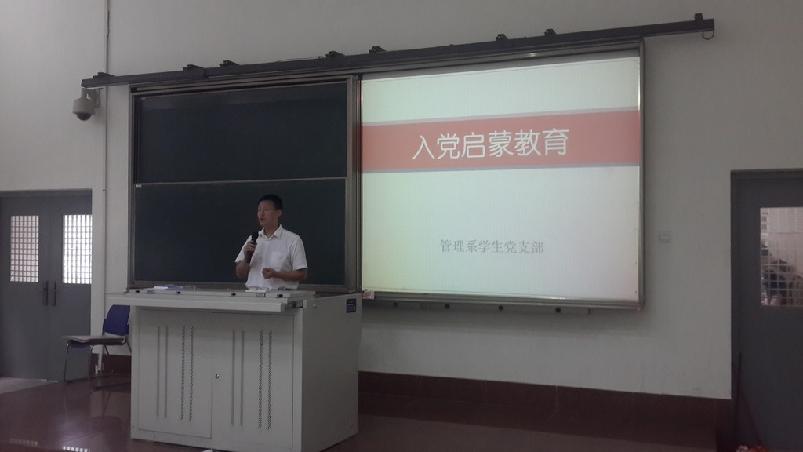
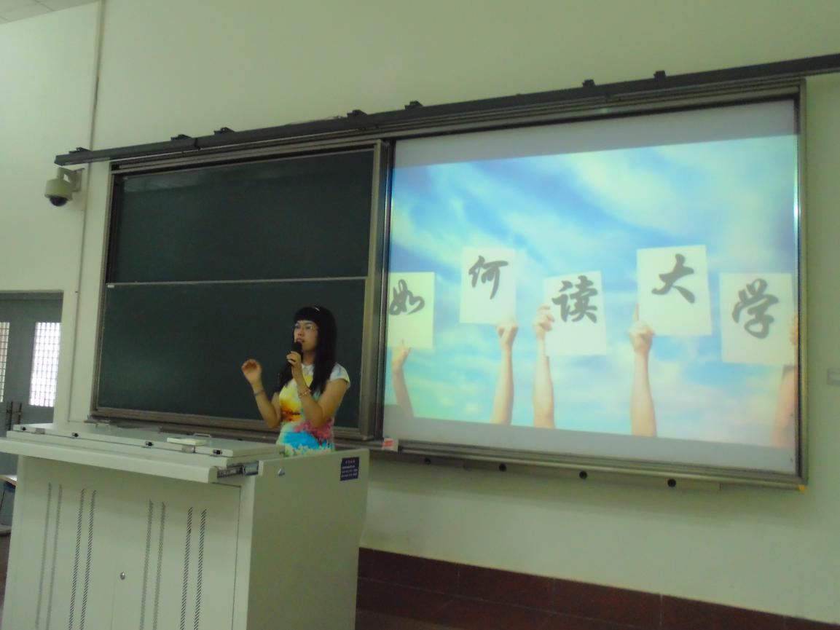
本次专题教育讲座。首先由刘洋老师进行了入党启蒙教育。他对于加入中国共产党的流程做了详细的介绍，包括如何写入党申请书，成为一名正式党员的审批过程，涵盖到每一个微小的细节；同时重点加强党史、抗战史的教育。同时他强调，每个人都必须确立一个目标，这个目标也必须很明确。他提到的这个方面很重要，很多同学进了大学就开始混时间，不知不觉快要毕业了，回首才发现什么都没有达到，这是非常遗憾的，所以同学们了解了一定要设定一个目标。讲座还特邀管理系副教授刘春娣老师为新生们开设了一个“如何读大学——微讲坛”就大学是什么、如何读大学、为什么读大学进行了有趣而深刻的讲解，为新生们刚入大学的困惑进行了解答。
在听讲的过程中每一个同学都非常认真，可以感觉到大家加入中国共产党的热情。也有同学提出了自己的问题并得到了老师详细的解答。不少同学都表示出了积极加入中国共产党的规划与决心，相信2015级的同学们在日后的学习与生活中都会时刻以一名党员的标准来要求自己，关心他人，服务大众，期待着大家在三年中的蜕变与成长!

四、服务军训工作，以“行”感人，培养“永远跟党走”的感情
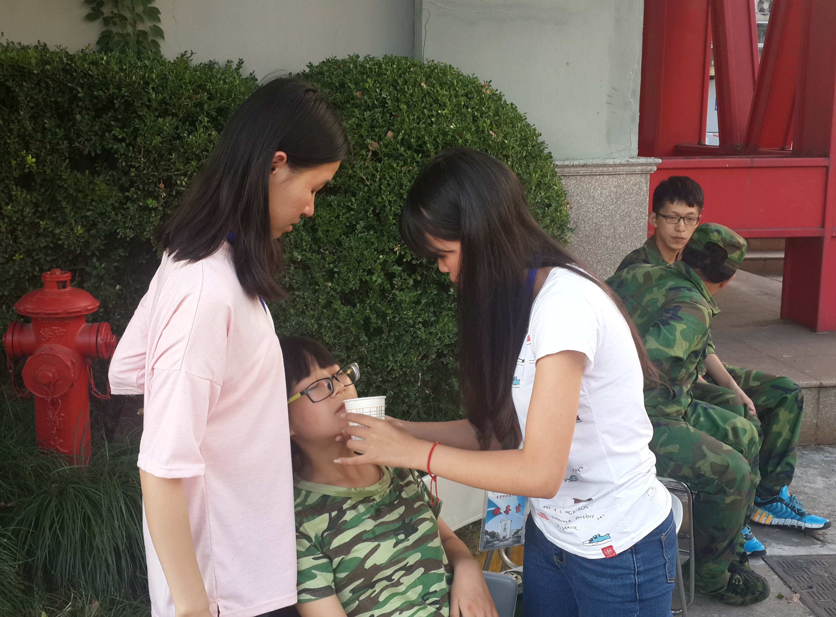
军训是为了提高当代学生的身体素质，增强校园的集体凝聚力，也是为了加强国防后备力量的需要。每天的军训训练同学们都要经历起早贪黑，风吹日晒，不过他们并不怕吃苦，这些身体的砺炼反而使他们更加精神抖擞。每每望着他们迈着整齐的步伐，身着统一绿装，保持着昂扬的斗志从我跟前走过，我都倍感自己也充满能量。在操场的另一端，我们也可以看见一支队伍整齐地站在红十字旗下方的，即是管理系学生党支部的党员服务队和班导生服务队——2015级新生的班导生。他们可是这次军训不可或缺的一支力量。他们拥有敏锐的“嗅觉”，能够迅速地捕获哪里有需要帮助的讯号，只要他们捕获到这个讯号，就会二话不说地上前去搀扶住那些身体极度疲劳的同学，将他们带回十字旗旁的医务室里。这不，又有一名女同学嘴唇发白，四肢无力地走过来，管理系的两名班导生将她搀扶到一条椅子上，那同学似乎连抬起手的力气也没有，班导生就耐心地喂她喝水，还将她嘴角的水渍细心地擦净，这一幕其实只是军训7天的一个小小片段而已。两支队伍的实际行动深深感染着每一位新生，培养了他们“知党、爱党、永远跟党走”的感情。

五、入党谈话，助力学生放飞青春梦想
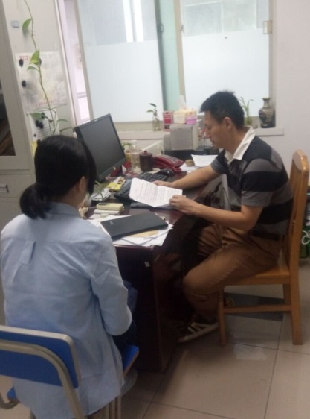
与入党申请人第一次的谈话是党组织对入党申请人教育、培养和考察的重要环节。每一年这样的谈话都必不可少，同时申请入党不能只是纸上谈兵。入党申请的同学必定是要怀着心中的抱负与梦想而来。管理系学生党支部积极开展与递交入党申请书的新生谈心活动。首先就是要检查入党申请书用的纸张与写的内容是否规范。有部分同学用的不是信纸，不符合要求；也有部分同学写的内容不深入，大学三年的规划以及自己的入党动机写得不够明确，可见入党申请书要写好是必要的，也是需要花费精力的。党支部书记刘洋老师让写了入党申请的新生进行了自我介绍，并初步了解他们对待入党的态度和决心以及在学习、生活、工作等方面存在的优势和不足。同学们也讲了自己为什么要入党，以及对于大学三年的些许期待与看法。整个过程同学们夹杂着热烈、兴奋和少许的紧张，但始终有条不紊，渐渐深入。党的宗旨就在于全心全意为人民服务，希望同学们可以保持一颗热爱关心身边人与事的心，做好自己，为学校、社会做出自己力所能及的贡献。就让我们揣着梦想，以此次谈话为起点，放飞梦想！

六、树立目标、坚定理想——党章学习小组的“微党课”
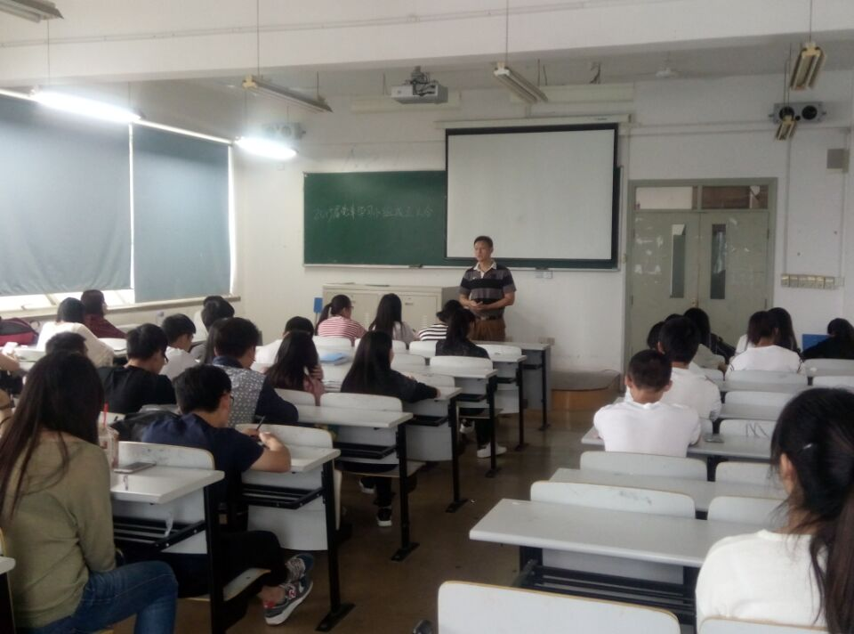
2015年9月28日星期一12点30分，管理系学生党支部在综合楼506教室进行了2015级新生党章学习小组成立大会。主持大会的是管理系学生党支部书记刘洋老师，出席会议的有各位大二大三的预备党员、入党积极分子及递交入党申请书的新生同学。
借此机会，刘老师以“微党课”的形式，与同学们讨论了入党的动机，概述了党的历史，为同学们递交入党申请后的党章学习、政治理论学习和专业学业发展及各项能力的培养做了指导，并要求新生积极申请加入党支部工作组，在党支部分配的工作中锻炼自己、提高自己，积极向党组织靠拢。通过这次学习，同学们加深了对党的了解和认识，树立了共产主义理想，端正了入党动机，明确了今后学习、工作和生活的目标与任务，帮助新生有针对性地制定培养计划。

七、成果、不足与展望
本次的新生入党启蒙教育是对新生树立理想信念良好途径，让每位新生能够有所收获，有所追求，有所进步，对党的认知进一步提升，了解了入党的流程。党支部以“修身养德，规划人生”为主题，刊印《毕业生党员给学弟学妹的一封信》合集，通过毕业生党员的先进事迹感染新生，帮助新生从身边的党员事迹认识党、了解党、走进党，在新生中进行大力宣传了毕业生党员的先进事迹，发挥了榜样的引领示范作用，使学生感到可信、可敬、可亲、可学。
进一步加强了党支部组织建设，党支部的两支“服务队”在军训服务工作中，以“行”感人，培养新生了“永远跟党走”的感情。党支部以“修身养德，规划人生”为主题，开展新生入党启蒙教育与生涯发展的“微讲坛”专题讲座。
成立了党章学习小组，并党章学习小组中以“微课堂”的形式开展了党课学习。到目前为止，管理系大一新生递交入党申请书的已有26位，占总人数的20%。
不足之处，应进一步加强对新生的入党调研，更深入地了解新生的入党动机和对党的基础知识的掌握情况，并有针对性的制定培养方案，为新生排忧解难，做好服务工作。

